Лекция 12

ИСиТ-3

**HTTPS**

1. **HTTPS:** процесс формирования удостоверяющим центром (CA, Certificate Authority, центром сертификации) X.509-сертификата для resource



1. **HTTPS:** OpenSSL

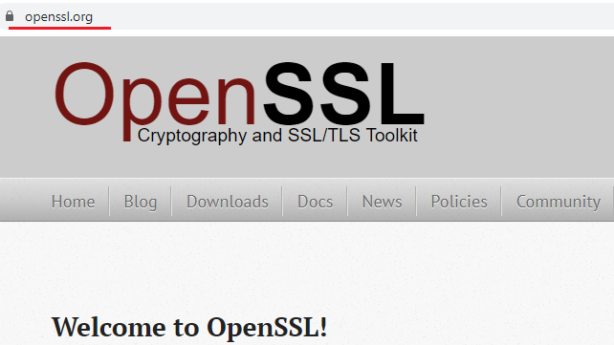

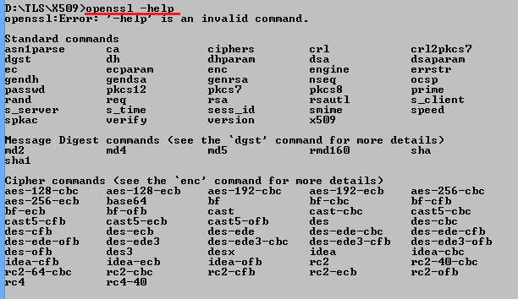

1. **HTTPS:** генерация приватного ключа CA.

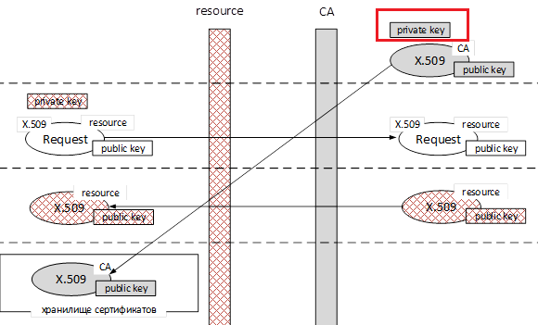

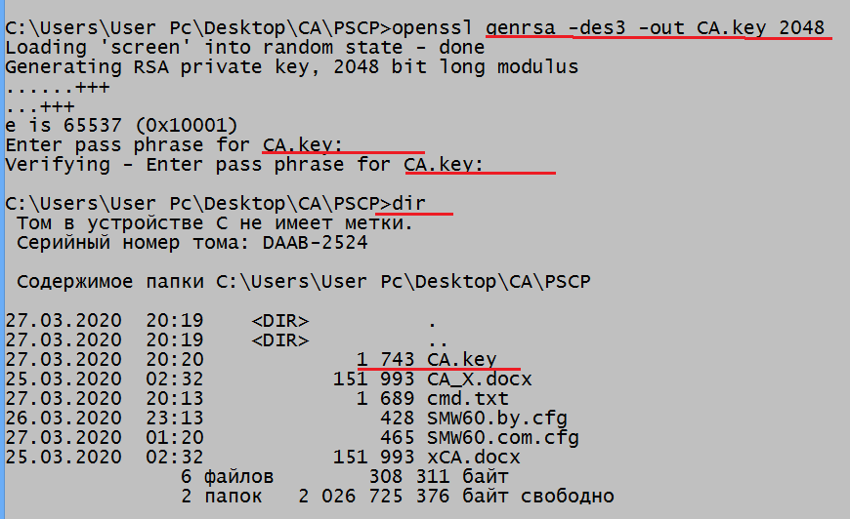

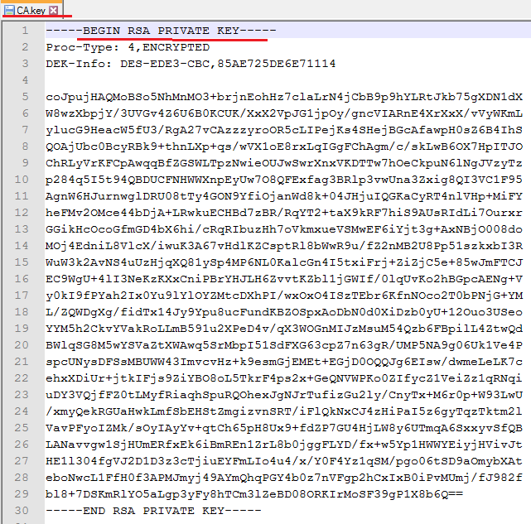

1. **HTTPS:** генерация сертификата CA

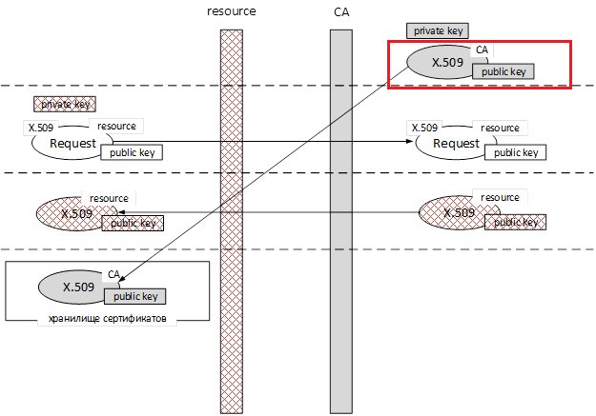

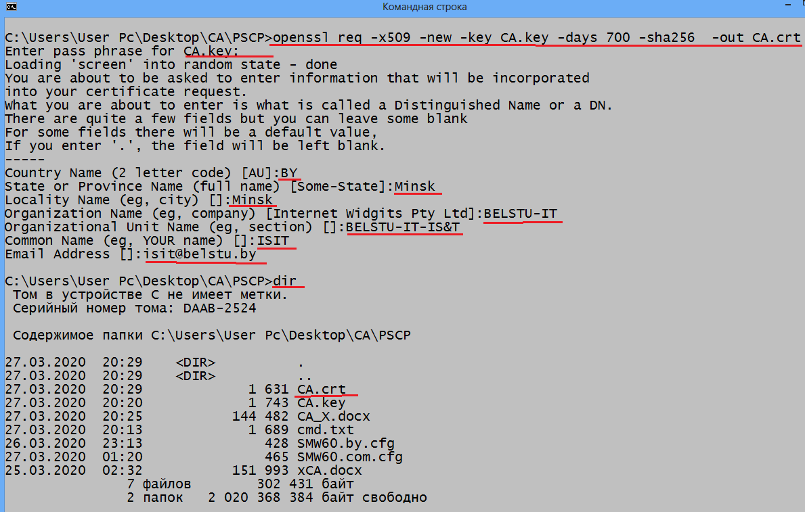

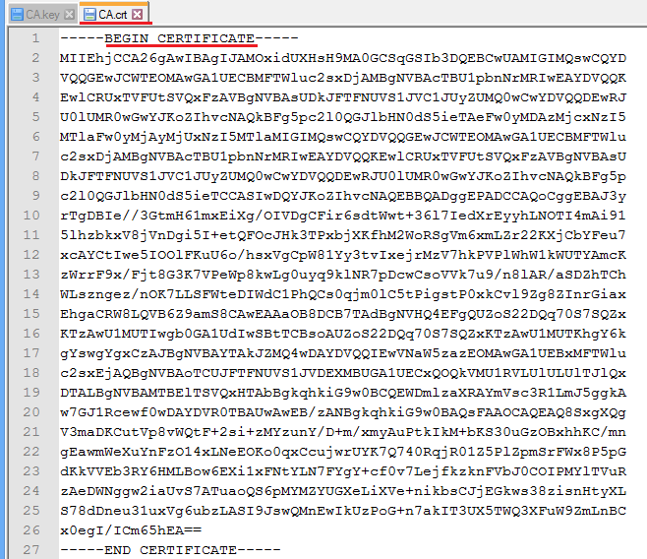

1. **HTTPS:** генерация приватного ключа ресурса

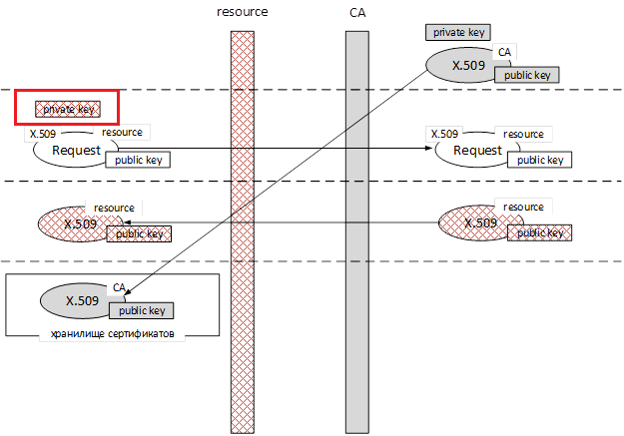

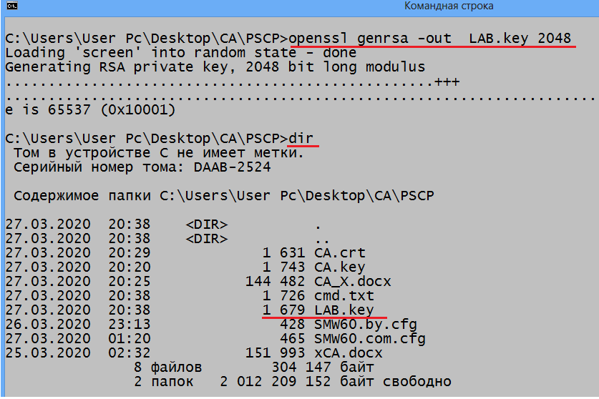

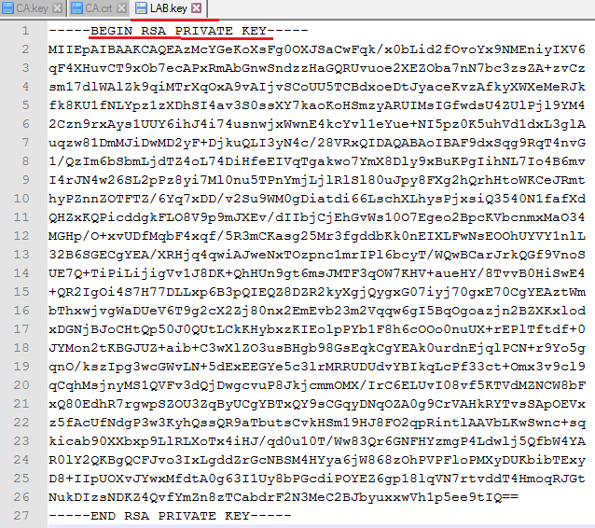

1. **HTTPS:** генерация запроса на сертификат для ресурса

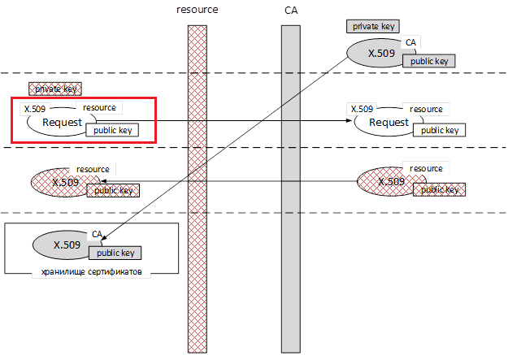

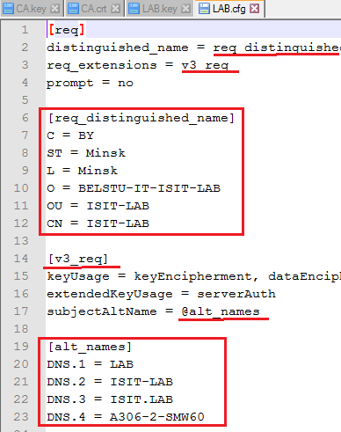

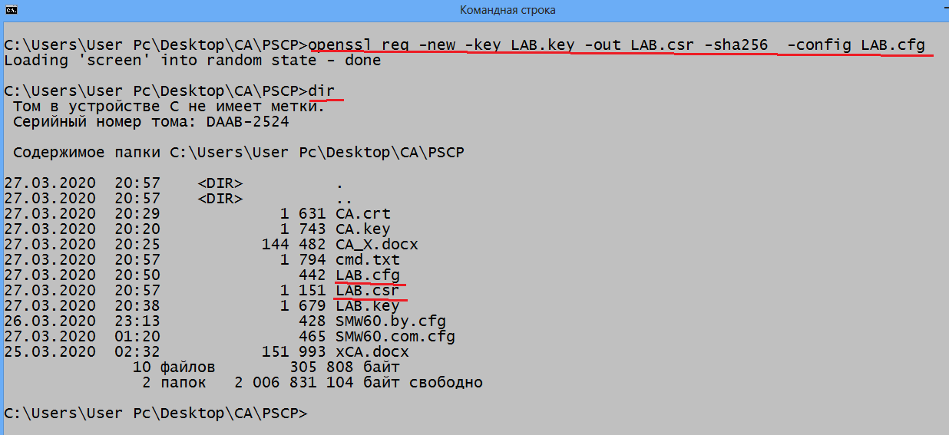

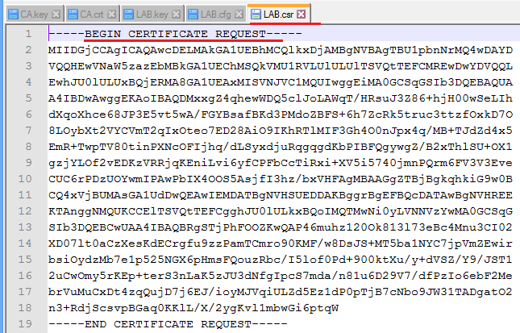

1. **HTTPS:** генерация сертификата для ресурса

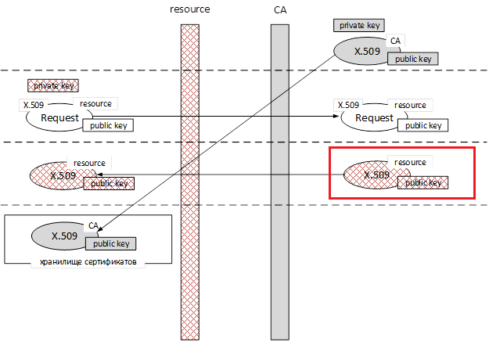

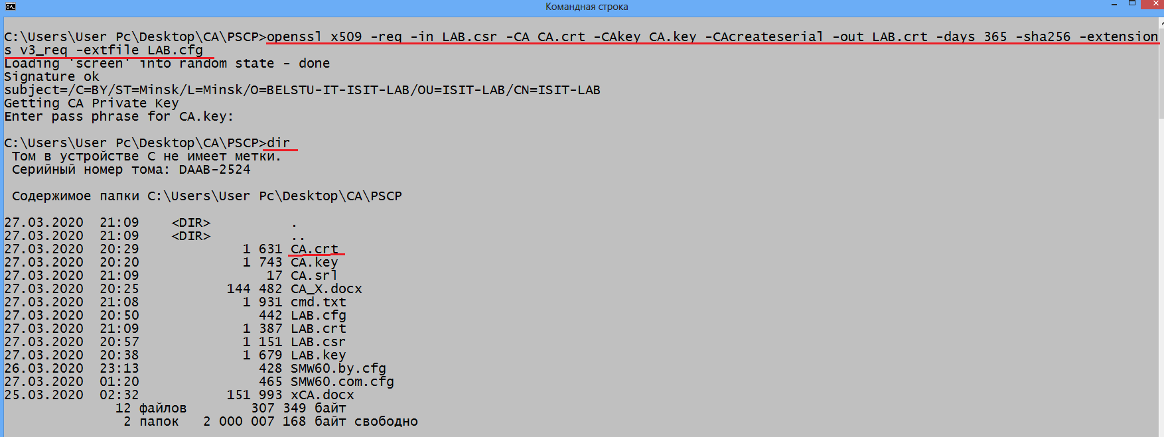

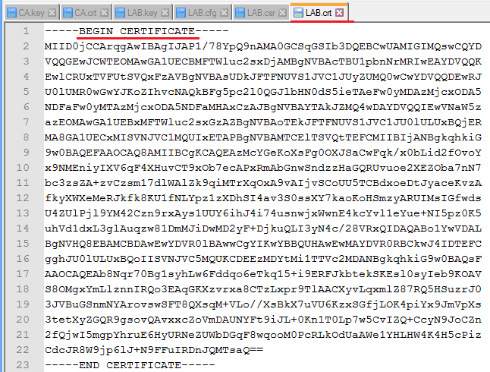

1. **HTTPS:** mmc-консоль с оснасткой для работы с хранилищем сертификатов



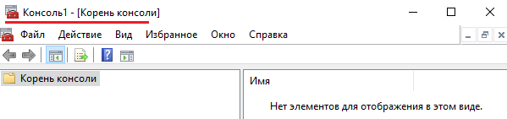

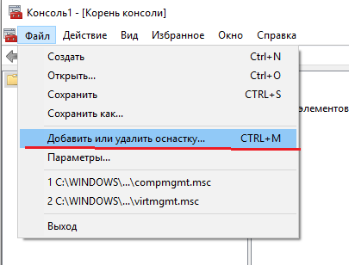

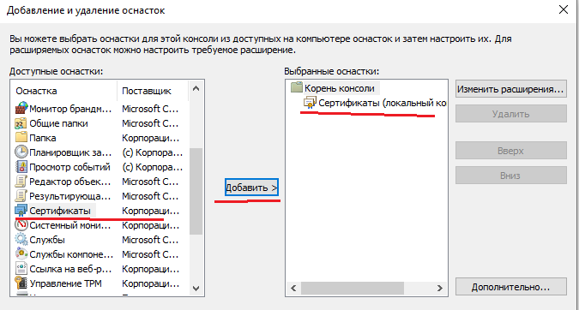

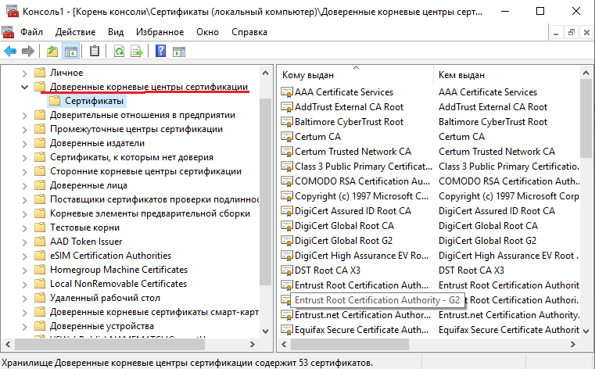

1. **HTTPS:** импорт сертификата CA в хранилище доверенных корневых центров сертификации





1. Tomcat/conf/server.xml



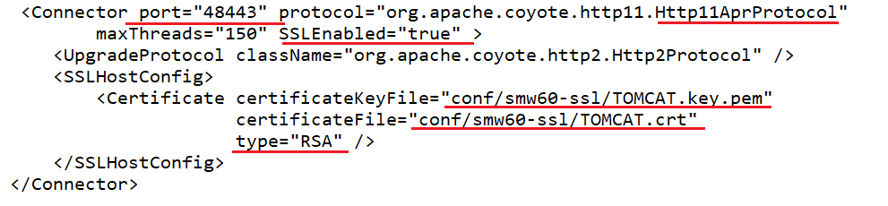

1. Tomcat/conf/smw60-ssl

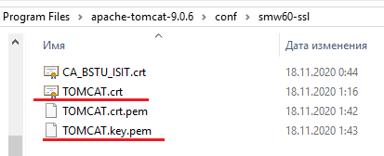

1. Tomcat/bin

